第一学期期中考试高三年级化学试卷
一、选择题（下列每小题所给选项只有一个选项符合题意，每小题1分，共10分。）
1．有四种晶体，其离子排列方式如下图所示，其中化学式不属AB型的是 （ ）
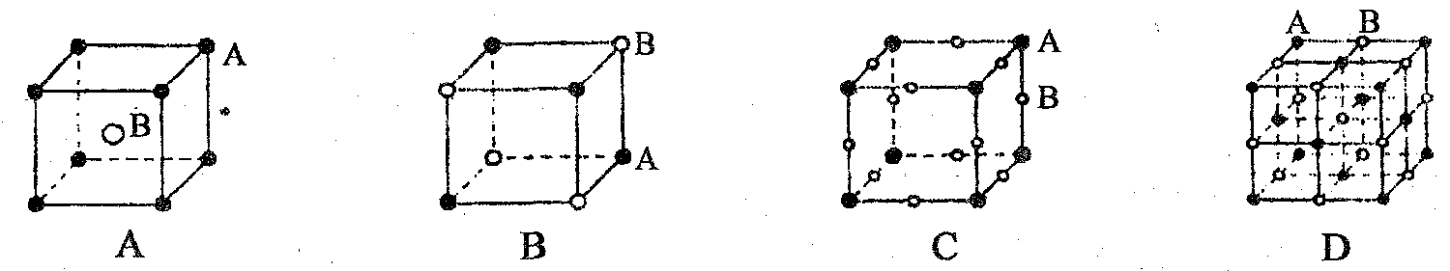
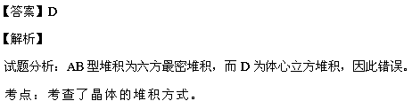
2．氮氧化铝(AlON)属原子晶体，是一种超强透明材料，下列描述错误的是 （ ）
A．AlON和石英的化学键类型相同 B．AlON和石英晶体类型相同
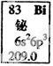
C．AlON和（工业上通过电解法制备铝用的）Al₂O₃的化学键类型不同
D．AlON和（工业上通过电解法制备铝用的）Al₂O₃晶体类型相同
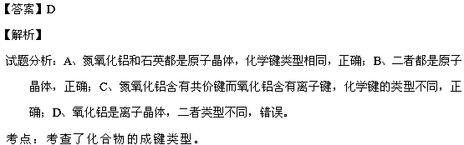3．元素周期表中铋元素的数据见右图，下列说法正确的是（ ）
A．Bi元素的质量数是209 B．Bi元素的相对原子质量是209．0
C．Bi原子6p亚层（能级）有一个未成对电子
D．Bi原子最外层有5个能量相同的电子
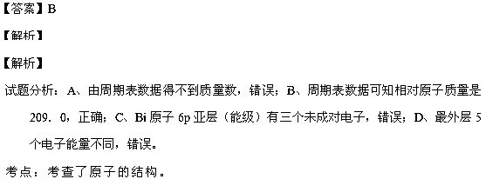4．“低碳经济”是以低能耗、低污染、低排放为基础的可持续发展经济模式。下列说法与“低碳经济”不符合的是
A．大力研发新型有机溶剂替代水作为萃取剂
B．加强对煤、石油、天然气等综合利用的研究，提高燃料的利用率
C．利用CO₂合成聚碳酸酯类可降解塑料，实现“碳”的循环利用
D．甲烷和乙醇的燃烧热分别是891．0 kJ·mol^{－1}、1366．8 kJ·mol^{－1}，利用甲烷更“低碳”
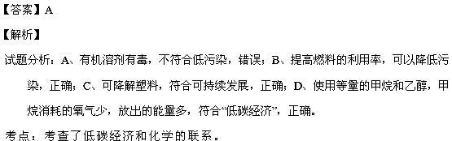5、在中学化学实验中使用的玻璃、陶瓷等仪器，在实验操作中不能承受温度的急剧变化，否则会引起安全事故。下列实验操作过程不是基于上述原因的是（ ）
A、用排水法收集气体后，先移出导气管，后熄灭酒精灯
B、在用二氧化锰和浓盐酸制氯气时，在加入二氧化锰后应首先加入浓盐酸，然后再点燃酒精灯
C、在用固体氯化铵和氢氧化钙制取氨气结束后，将大试管从铁架台上取下置于石棉网上冷却后再洗涤
D、钠与水反应时，只能取黄豆粒大小的钠投入盛水的烧杯中反应
【答案】D
【解析】
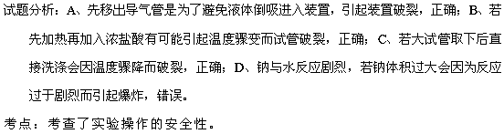6、下列各组描述正确的是
A 化工生产要遵守三原则:充分利用原料、充分利用能量、保护环境。 ①燃烧时使用沸腾炉 ②制盐酸时将氯气在氢气中燃烧 ③制硫酸时使用热交换器 这3种化工生产分别符合以上某原则
B ① 用燃烧的方法鉴别甲烷、乙烯和乙炔 ②用酒精萃取溴水中的溴 ③ 用水鉴别硝酸铵和氢氧化钠固体 ④用互滴法鉴别Na₂CO₃、盐酸、BaCl₂、NaCl四种溶液 以上均能达到实验目的
C ①用硫粉覆盖地下撒有的汞 ②金属钠着火用泡沫灭火器或干粉灭火器扑灭 ③用热碱溶液洗去试管内壁的硫 ④用湿的红色石蕊试纸检验氨气是否集满 以上操作均合理
D ①过氧化氢：火箭燃料 ②碳酸氢钠： 食品发酵剂 ③钠：制氢氧化钠 ④硫酸：制蓄电池 以上物质的用途均合理
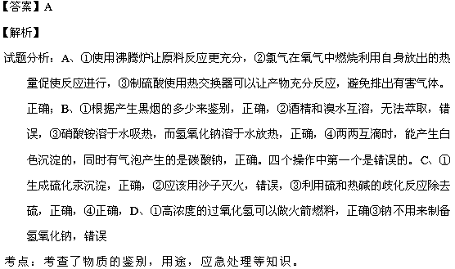7．设N_{A}为阿伏加德罗常数的值，下列说法正确的组合是 （ ）
a 12 g 金刚石中含有的碳碳键的数目为2N_{A}
b 1 mol 明矾与水完全反应转化为氢氧化铝胶体后，其中胶体粒子的数目为N_{A}
c 标准状况下，2．24L乙烯和丙烯等物质的量混合气体中含有的共用电子对的数目为0．75N_{A}
d 常温下，1 mol·L-¹的NH₄NO₃溶液中含有氮原子的数目为2 N_{A}
e 标准状况下，2．24 L C₆H₁₄含原子总数大于2N_{A}
f 17g H₂O₂中含有的电子数为9N_{A}
g 将2mol SO₂与1mol O₂混合，发生反应转移的电子总数一定是4N_{A}
h 常温下,100mL 1mol • L-1 AlCl₃溶液中阳离子总数大于0．1N_{A}
A．．a c f h B ．a c e g C． a c e f h D． b d e h
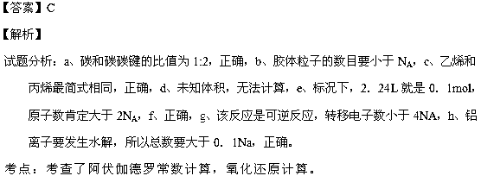8、以下食品化学知识的叙述不正确的是
A、食盐可作调味剂，也可作食品防腐剂
B、新鲜蔬菜做熟后，所含维生素C会有损失
C、纤维素在人体内可水解为葡萄糖，故可做人类的营养物质
D、葡萄糖中的花青素在碱性环境下显蓝色，故可用苏打粉检验假红酒
【答案】C
【解析】
试题分析：A、食盐可以抑制细菌的生长，可以防腐，正确；B、受热会使维生素C破坏而损失，正确；C、人体无法消化纤维素，错误；D、苏打是碳酸氢钠，利用碱性环境检验葡萄糖，正确。
考点：考查了物质的基本性质。
9、下列排列顺序正确的是（ ）
①热稳定性：H₂O>HF>H₂S ②原子半径：Na>Mg>O ③沸点：H₂Se>H₂S>H₂O
④结合H⁺能力：OH－>CH₃COO－>I－
A．①③ B．②③ C．①④ D．②④
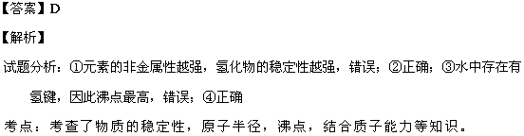10．下列有关热化学方程式的叙述正确的是 （ ）
A．已知2H₂（g）＋O₂（g）= 2H₂O（g）；△H=－483．6 kJ/mol，则氢气的燃烧热为241．8 kJ/mol
B．已知C（石墨，s）= C（金刚石，s）；△H＞0，则金刚石比石墨稳定
C．含20．0g NaOH的稀溶液与稀盐酸完全中和，放出28．7 kJ的热量，则该反应中和热的热化学方程式为：NaOH（aq）＋HCl（aq）=NaCl（aq）＋H₂O（aq）；△H=－57．4 kJ/mol
D．已知2C（s）＋2O₂（g）=2CO₂（g）；△H₁，2C（s）＋O₂（g）=2CO（g） ；△H₂。则△H₁<△H₂
【答案】D
【解析】
试题分析：A、燃烧热指可燃物为1mol时，错误；B、能量越低越稳定，因此石墨稳定，错误；C、
考点：考查了热化学反应方程式。
二、选择题（下列每小题所给选项只有一个选项符合，每小题2分，共30分。）
11．在AlCl₃和FeCl₃的混合液中，先加入过量的KI溶液，再加入足量的Na₂S溶液，所得到的沉淀物是 （ ）
A．Fe₂S₃、I₂ B．Al(OH)₃、I₂
C．Fe(OH)₃、Al(OH)₃ D．FeS、S、Al(OH)₃
【答案】D
【解析】
试题分析：氧化性Fe³⁺ >Al³⁺ ，因此加入过量I⁻ ，先和Fe³⁺ 反应生成Fe²⁺ 和I₂，再加入S²⁻，可以和Al³⁺ 发生双水解得到硫单质和氢氧化铝沉淀，所以D选项正确。
考点：考查了溶液中离子的氧化还原反应和双水解反应。
12．在预防甲型H1N1流感疫情时，防疫部门使用了含氯类消毒剂，其中的氯胺是一种长效缓释有机氯消毒剂，有强氧化性，其杀菌能力是一般含氯消毒剂的4—5倍，下列有关氯胺（NH₂Cl）的说法一定不正确的是
A．氯胺水解产物为NH₂OH（羟氨）和HCl B．氯胺的消毒原理与漂白粉相似
C．氯胺中氯的化合价为＋1 D．氯胺的电子式为 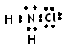
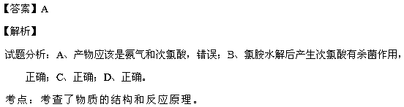13、X、Y、Z、W是短周期元素，X元素原子的最外层未达到8电子稳定结构，工业上通过分离液态空气获得其单质；Y元素原子最外电子层上s、p电子数相等；Z元素+2价阳离子的核外电子排布与氖原子相同；W元素原子的M层有1个未成对的p电子。下列有关这些元素性质的说法一定正确的是
A．X元素的氢化物的水溶液显碱性
B．Z元素的离子半径大于W元素的离子半径
C．Z元素的单质在一定条件下能与X元素的单质反应
D．Y元素最高价氧化物的晶体具有很高的熔点和沸点
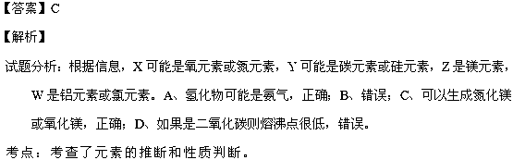14． 某溶液可能含有Clˉ、SO₄²⁻、CO₃²⁻、NH₄⁺、Fe³⁺、Al³⁺和K⁺。取该溶液100mL，加入过量NaOH溶液，加热，得到0．02mol气体，同时产生红褐色沉淀；过滤，洗涤，灼烧，得到1．6g固体；向上述滤液中加足量BaCl₂溶液，得到4．66g不溶于盐酸的沉淀。
由此可知原溶液中
A．至少存在5种离子
B．Clˉ一定存在，且c（Clˉ）≥0．4mol/L
C．SO₄²ˉ、NH₄⁺、一定存在，Clˉ可能不存在
D．CO₃²ˉ、Al³⁺一定不存在，K⁺可能存在
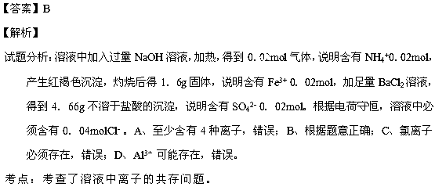16、已知与足量的10mol/L硫酸液混合微热，产生下列现象：①有红色金属生成 ②产生刺激性气味的气体 ③溶液呈现蓝色。据此判断下列说法正确的是
A、反应中硫酸作氧化剂 B、中硫元素被氧化
C、刺激性气味的气体是氨气 D、1mol完全反应转移0．5mol电子
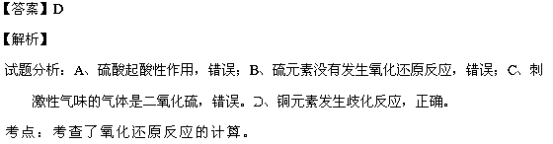17、C和CuO在一定温度下反应，产物有Cu、Cu₂O、CO、CO₂。若将2.00 g C跟16.0 g CuO混合，隔绝空气加热，将生成的气体全部通过足量的澄清石灰水，反应一段时间后共收集到1.12 L气体（标准状况），生成沉淀的质量为5.00 g。下列说法错误的是（ ）
A．反应后的固体混合物中Cu的质量为1 2.8 g
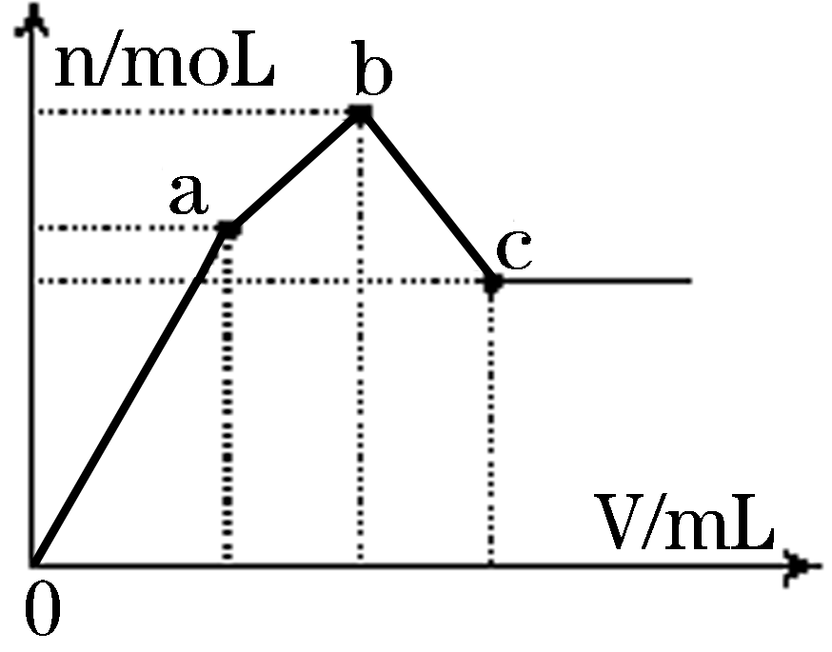
B．反应后的固体混合物中还含有碳
C．反应后的固体混合物总质量为14.4 g
D．反应后的固体混合物中氧化物的物质的量为0.05mol

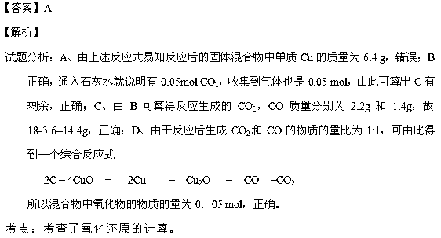18．右图表示在某溶液中滴加Ba(OH)₂溶液时，生成的沉淀的物质的量随Ba(OH)₂溶液的体积变化关系。该溶液的成分可能是
A．NH₄Al(SO₄)₂ B．KAl(SO₄)₂
C．Al₂(SO₄)₃ D．Na₂SO₄与NaAlO₂组成的混合物
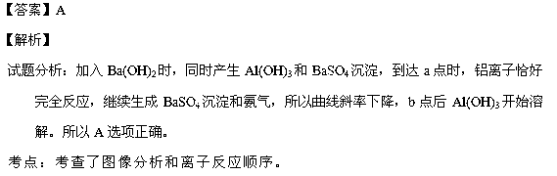19． PASS是新一代高效净水剂，它由X、Y、Z、W、R五种短周期元素组成，五种元素原子序数依次增大。X原子是所有原子中半径最小的，Y、R同主族，Z、W、R同周期，Y原子的最外层电子数是次外层的3倍，Z是常见的金属，能层数等于主族序数，W单质是人类将太阳能转变为电能的常用材料。下列说法正确的是（ ）
A． Z与Y形成的化合物可作为耐高温材料
B．WY₂能与碱反应，但不能与任何酸反应
C．原子半径按X、Y、Z、R、W的顺序依次增大
D．熔沸点：X₂R>X₂Y
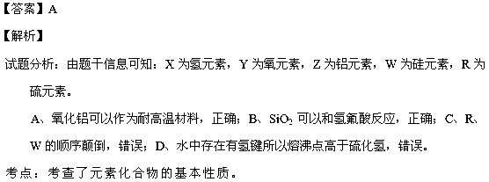20．短周期元素X、Y、Z和W的原子序数依次增大。X原子的S能级电子总数是P能级电子总数的2倍，Y与X同主族，Z和W原子中未成对电子数之比为2∶1。下列说法错误的是（ ）
A．XW₄为非极性分子
B．Y、Z、W的最高价氧化物的水化物酸性强弱顺序是Y＜Z＜W
C．X、Y的氢化物由固态转化为气态时，克服相同的作用力
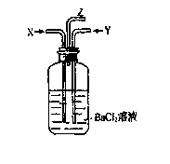
D．XW₄、YW₄、ZW₂分子中的中心原子均为sp杂化
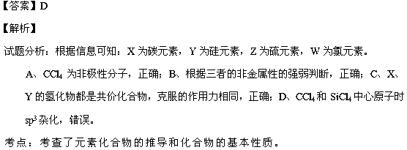21、碳跟浓硫酸共热产生的气体X和铜跟浓硝酸反应产生的气体Y同时通入盛有足量氯化钡溶液的洗气瓶中（如图），下列说法正确的是（ ）
A、洗气瓶中产生的沉淀是${\text{BaCO}}_{3}$
B、在Z导管出来的气体中无${\text{CO}}_{2}$
C、洗气瓶中产生的沉淀是${\text{BaSO}}_{3}$
D、在Z导管口有红棕色气体出现
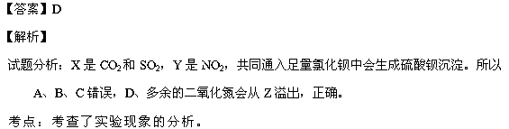
22．将0．195g锌粉加入到20．0mL的0．100 mol·L⁻¹MO₂⁺ 溶液中，恰好完全反应，则还原产物可能是 A． M B． M²⁺ C．M³⁺ D． MO²⁺
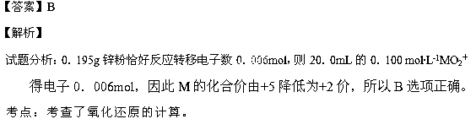23、短周期元素X、Y、Z的原子序数依次递增，其原子的最外层电子数之和为11；Y、
Z在同一周期；Z原子最外层电子数是X原子内层电子数的2倍，也是Y原子最外层电子数的2倍。下列说法中，正确的是（ ）
A．离子半径：Y>X B．气态氢化物的稳定性：Z>X
C．Y的氧化物中含有离子键 D．Z的氧化物对应的水化物是弱碱
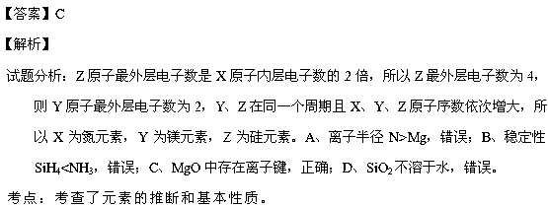24．几种短周期元素的原子半径及某些化合价见下表，下列说法正确的是 （ ）
元素代号 | A | B | D | E | G | H | I | J
化合价 | –1 | –2 | +4、–4 | +7、–1 | +5、–3 | +3 | +2 | +1
原子半径／nm | 0．071 | 0．074 | 0．077 | 0．099 | 0．110 | 0．143 | 0．160 | 0．186
A．A的单质能将E单质从HE₃的溶液中置换出来
B．A、H、J的离子半径由大到小顺序是A＞J＞H
C．G元素的单质不存在同素异形体
D．I在DB₂中燃烧生成两种化合物
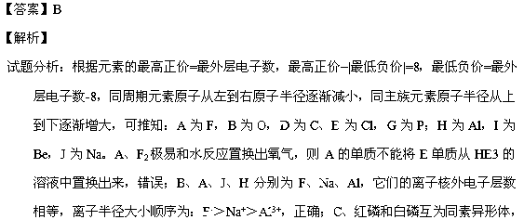错误；D、金属铍和镁性质相识，在二氧化碳中的燃烧生成氧化铍和碳单质，故D错误。
考点：本题考查了元素周期律的知识。
25、下列物质性质的变化规律，与共价键的键能大小无关的是（ ）
①F₂、Cl₂、Br₂、I₂的熔点、沸点逐渐升高
②HF、HCl、HBr、HI的热稳定性依次减弱
③金刚石、碳化硅、晶体硅熔点逐渐降低
④NaF、NaCl、NaBr、NaI的熔点依次降低
A． 仅② B． ①④ C． ②③ D． ①②③
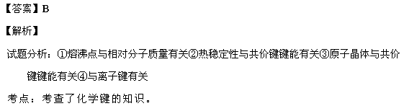
26．（9分）按要求填空
（一）、X、Y和Z均为短周期元素，原子序数依次增大，X的单质为密度最小的气体，Y的一种单质具有特殊臭味，Z与X原子最处层电子数相同。回答下列问题：
（1）由上述元素组成的化合物中，既含有极性共价键又含有离子键的化合物的电子式 ；
（2）X和Y组成的化合物中，有一种既含有极性共价键又含有非极性共价键。此化合物可将碱性工业废水中的CNˉ氧化为碳酸盐和氨，相应的离子方程式为
（二）、在一定条件下，RO₃^{n}ˉ 和Iˉ 发生反应，离子方程式为： RO₃^{n}ˉ+6Iˉ+6H⁺==Rˉ+3I₂+3H₂O
RO₃^{n}ˉ⁻中R元素的化合价为 ，R元素的原子最外层电子有 个。
（三）、 Na₂S_{x}在碱性溶液中可被NaClO氧化为Na₂SO₄，而NaClO被还原为NaCl，若反应中Na₂S_{x}与NaClO的物质的量之比为1︰16，则x值是
（四）、已知M₂O_{n}²ˉ可与R²ˉ作用，R²ˉ被氧化为R的单质，M₂O_{n}²ˉ的还原产物中，M为+3价，又知c(M₂O_{n}²ˉ)=0．3mol/L的溶液100mL可与c(R²ˉ)=0．6mol/L的溶液150mL恰好完全反应，则n值为
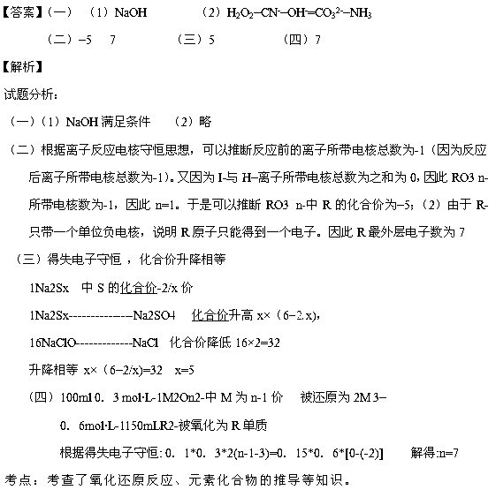27共(10分)(一)．对金属制品进行抗腐蚀处理，可延长其使用寿命。
以下为铝材表面处理的一种方法：
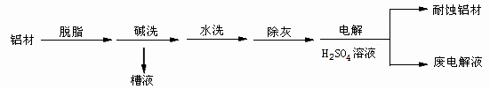

（1）碱洗的目的是除去铝材表面的自然氧化膜，碱洗时常有气泡冒出， 为将槽液中的铝以沉淀形式回收，最好向槽液中加入下列试剂中的 。 （填编号）
a．NH₃ b．CO₂ c．NaOH d．HNO₃
（2）以铝材为阳极，在H₂SO₄溶液中电解，铝材表面形成氧化膜，
阳极电极反应式为 。取少量废电解液，加入NaHCO₃溶液，写出发生反应的离子方程式
（二）．A—E五种元素中，除A、B外其他均为短周期元素它们的性质或原子结构如下表：
元素 | 元素性质或原子结构
A | 单质为生活中常见的金属，该金属的两种黑色氧化物（其中一种有磁性）的相对分子质量相差160
B | 单质为生活中常见的金属，其相对原子质量比A大8
C | 地壳中含量最多的金属元素
D | 元素的主族序数是其所在周期序数的3倍
E | E的某种原子的原子核内没有中子
（1）在高温条件下，将D、E组成的气态化合物与A的粉末充分反应，生成8gE的单质和相应的固态化合物时，放出a KJ热量，此反应的热化学方程式是
（2）A的某种氯化物溶液呈黄色，向其中通入足量SO₂气体，溶液变为浅绿色，此反应的离子方程式是
（3）向2mL 0．5mol/L的ACl₃溶液中加入3mL 3mol/L KF溶液，
ACl₃溶液褪成无色，再加入KI溶液和CCl₄振荡后静置，CCl₄层不显色，
则下列说法正确的是（已知氧化性Fe³⁺>I₂） （填字母）。
a． A³⁺不与I⁻发生反应 b． A³⁺与F⁻结合生成不与I⁻反应的物质
c． F⁻使I⁻的氧化性减弱 d． A³⁺被F⁻还原为A²⁺，使溶液中不再存在A³⁺
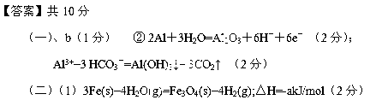
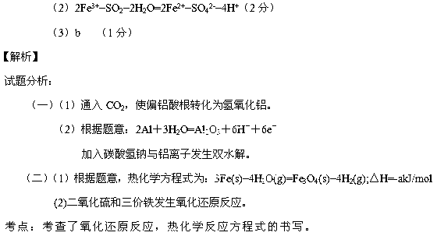28．（5分）
（一）BaCl₂·xH₂O中结晶水数目可通过重量法来确定：
①称取1．222g样品，置于小烧杯中，加入适量稀盐酸，加热溶解，边搅拌边滴加稀硫酸到沉淀完全，静置；
②过滤并洗涤沉淀；
③将盛有沉淀的滤纸包烘干并中温灼烧；转入高温炉中，反复灼烧到恒重，称得沉淀质量为1．165g。
回答下列问题：
（1）在操作②中，需要先后用稀硫酸和 洗涤沉淀；
（2）计算BaCl₂·xH₂O中的x= （取整数值）。
（3）操作③中，如果空气不充足和温度过高，可能会有部分沉淀被滤纸中的碳还原为BaS，这使x的测定结果 （填“偏低”、“偏高”或“不变”）。
（二）、（5分）图A所示的转化关系中（具体反应条件略），a、b、c和d分别为四种短周期元素的常见单质，其余均为它们的化合物，i的溶液为常见的酸，a的一种同素异形体的晶胞
如图B所示。且该物质为自然界最硬的物质。
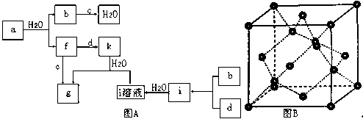

回答下列问题：
（1）图B对应的物质名称是 ，（2）d中元素的原子核外电子排布式为 。
（3）图A中由二种元素组成的物质中，沸点最高的是 ，
（4）图A中的双原子分子中，极性最大的分子是 。
（5）k的分子式为 ，
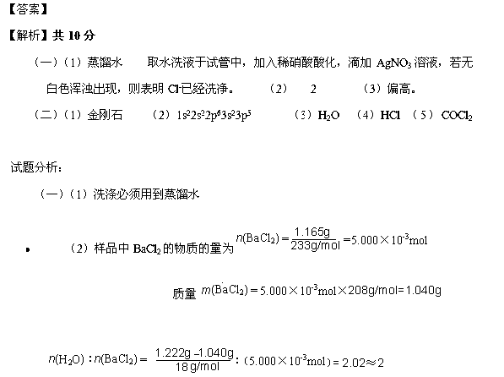 （3）题中已经表明硫酸钡被还原为BaS，则沉淀质量减小，相对水的质量比提高，x数据将偏高。
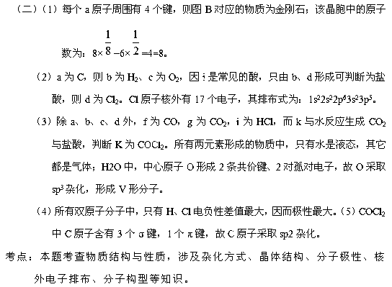 29．（8分）下表为元素周期表的一部分，其中编号代表对应的元素。

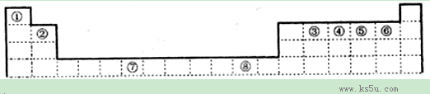
请回答下列问题：
（1）写出元素⑦的基态原子外围电子排布式 ，元素⑧位于 区。
⑤元素原子的价层电子的轨道表示式为 ，
（2）若元素①③⑤形成的某化合物显酸性，经测定这三种元素的质量比为1：6：16，该化合物对氢气的相对密度为23，则其中所有杂化原子的杂化方式分别为 和 。
（3）元素③④⑤⑥的第一电离能由大到小的顺序是 （用元素符号表示）。请写出由④和⑤两种元素形成的与N₃ˉ互为等电子体的分子的化学式 ，
（写出一种即可）其VSEPR构型为 。
【答案】共8分
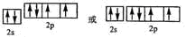
（1）1s²2s²2p⁶3s²3p⁶3d⁵4s¹ （1分） ds （1分）
（2）sp² sp³ （3）F > N> O>C；N₂O，直线形
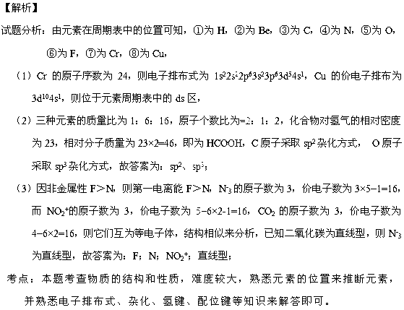30（一）、（6分）某市对大气进行监测，发现该市首要污染物为可吸入颗粒物PM2．5（直径小于等于2．5um的悬浮颗粒物）其主要来源为燃煤、机动车尾气等。因此，对PM2．5、SO₂、NOx等进行研究具有重要意义。请回答下列问题：
（1）对PM2．5样本用蒸馏水处理制成待测试样。若测得该试样所含水溶性无机离子的化学组分及其平均浓度如下表：
离子 | K⁺ | Na⁺ | NH₄⁺ | SO₄²⁻ | NO₃⁻ | Cl⁻
浓度/mol．L | 4x10ˉ⁶ | 6x 10ˉ⁶ | 2x10ˉ⁵ | 4x10ˉ⁵ | 3x10ˉ⁵ | 2x10ˉ⁵
根据表中数据判断PM2． 5为 ， (填“酸性”、“中性”或“碱性”)
（2）为减少SO₂的排放，常采取的措施有：将煤转化为清洁气体燃料。已知：
H₂(g)+1/2O₂(g)=H₂O(g) H₌ -241．8KJ/mol C(s)+1/2O₂(g)=CO(g) H₌ -110．5KJ/mol
写出焦炭与水蒸气反应的热化学方程式
(3)洗涤含SO₂的烟气，以下物质可作洗涤剂的是 （填编号）
a．Ca(OH)₂ b．Na₂CO₃ c．CaCl₂ d．NaHSO₃
（二）（9分 ）A、B、C、D、E五种短周期元素（A、B、C、D、E分别代表元素符号），它们的原子序数依次增大；A是元素周期表中原子半径最小的元素；B元素最高价氧化物对应的水化物与其氢化物反应生成一种盐X； D与A同主族，且与E同周期；E元素原子的最外层电子数是其次外层电子数的=3/4倍；C与E同主族。
请回答下列问题：
（1）X的化学式______
（2）下列各项中，能说明元素C比E非金属性强的事实有______（填序号）。
① 氢化物H₂E的酸性比H₂C强
② 氢化物H₂C的热稳定性比H₂E强
③ 氢化物H₂E的水溶液放置在空气中会变浑浊
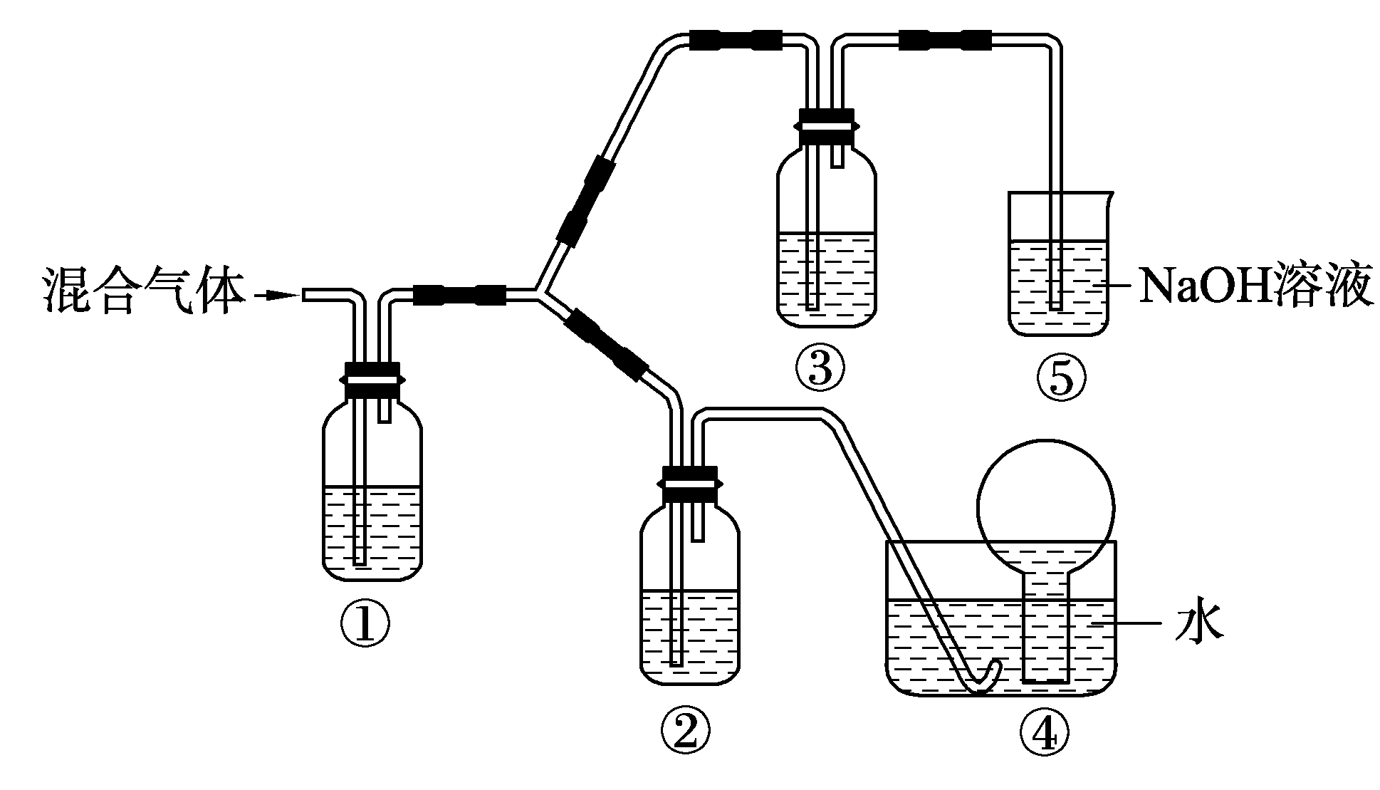
④C与E组成化合物，C显负价
（3） 将由BC和BC₂组成的混合气体通入下图所示装置中，
用来验证浓硝酸的氧化性比稀硝酸的氧化性强。
已知（ⅰ） 浓硝酸能将气体BC氧化成BC₂，而稀硝酸不能氧化BC。
（ⅱ） NaOH溶液与BC₂反应的化学方程式为：
2NaOH+2BC₂ NaBC₂+NaBC + H₂O
NaOH溶液与BC气体不反应装置②、③中盛放的药品依次是______、 ______。
（4） 通入混合气体之前，应先通入一段时间某另外一种气体，试推测先通入的该气体可以是______（填一种气体的化学式）。
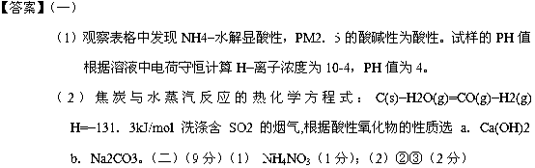（3） 稀HNO₃、浓HNO₃（每空1分，共3分） :CO₂（N₂、H₂合理答案均可）
（二）(1)NH₄NO₃； 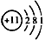 (2)>；②③
(3)a：H₂O；稀HNO₃；浓HNO₃；b：CO₂（或N₂、H₂，合理答案均可）；c：装置②中液面上方气体仍为无色，装置③中液面上方气体由无色变为红棕色
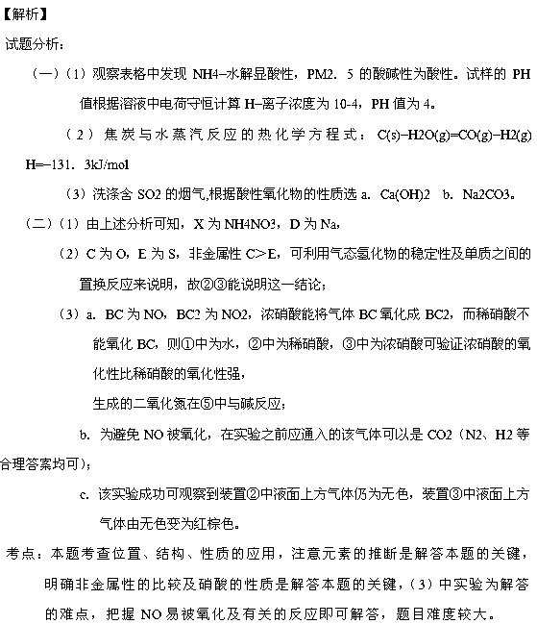31． (8分)许多含氯物质与生活密切相关,如HC10、C10₂、NaClO₂等都是重要的杀菌消毒剂和漂白剂。下列是重要的含氯漂白剂NaClO₂的工业合成流程图。
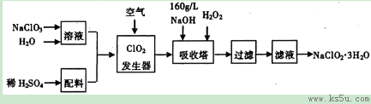
已知：纯ClO₂易发生爆炸。请回答下列问题：
(1) 在碱性溶液中NaClO₂比较稳定,所以吸收塔中应维持NaOH稍过量,判断NaOH是否过量的简单实验方法是____________。
(2)吸收塔中为防止NaClO₂被还原成NaCl,所用还原剂的还原性应适中,除用H₂O₂外，还可以选择的还原剂是______(填代号）。
a． Na₂O₂ b Na₂S c． FeCl₂ d．铁粉
(3) NaClO₂溶液与FeCl₂溶液相遇，有大量红褐色沉淀产生,该反应的离子方程式为______
(4)为了测定NaClO₂ • 3H₂O的纯度,取上述合成产品10 g溶于水配成500 mL溶液,取出10 mL溶液于锥形瓶中,再加人足量酸化的KI溶液，充分反应后加人2 ~3滴淀粉溶液，用0．264 mol/L Na₂S₂O₃标准液滴定,锥形瓶中溶液______(填颜色变化），且半分钟内不发生变化,说明滴定达终点，用去标准液20．OOmL,试样纯度是否合格______(填“合格”或“不合格”,合格纯度在90%以上）。提示：。
